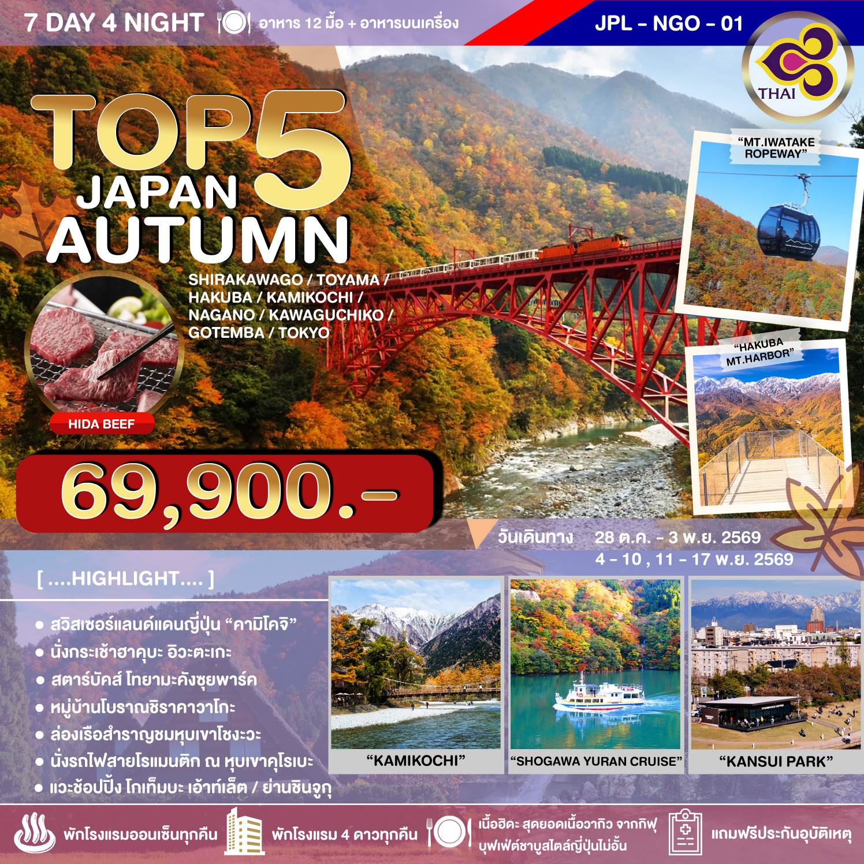

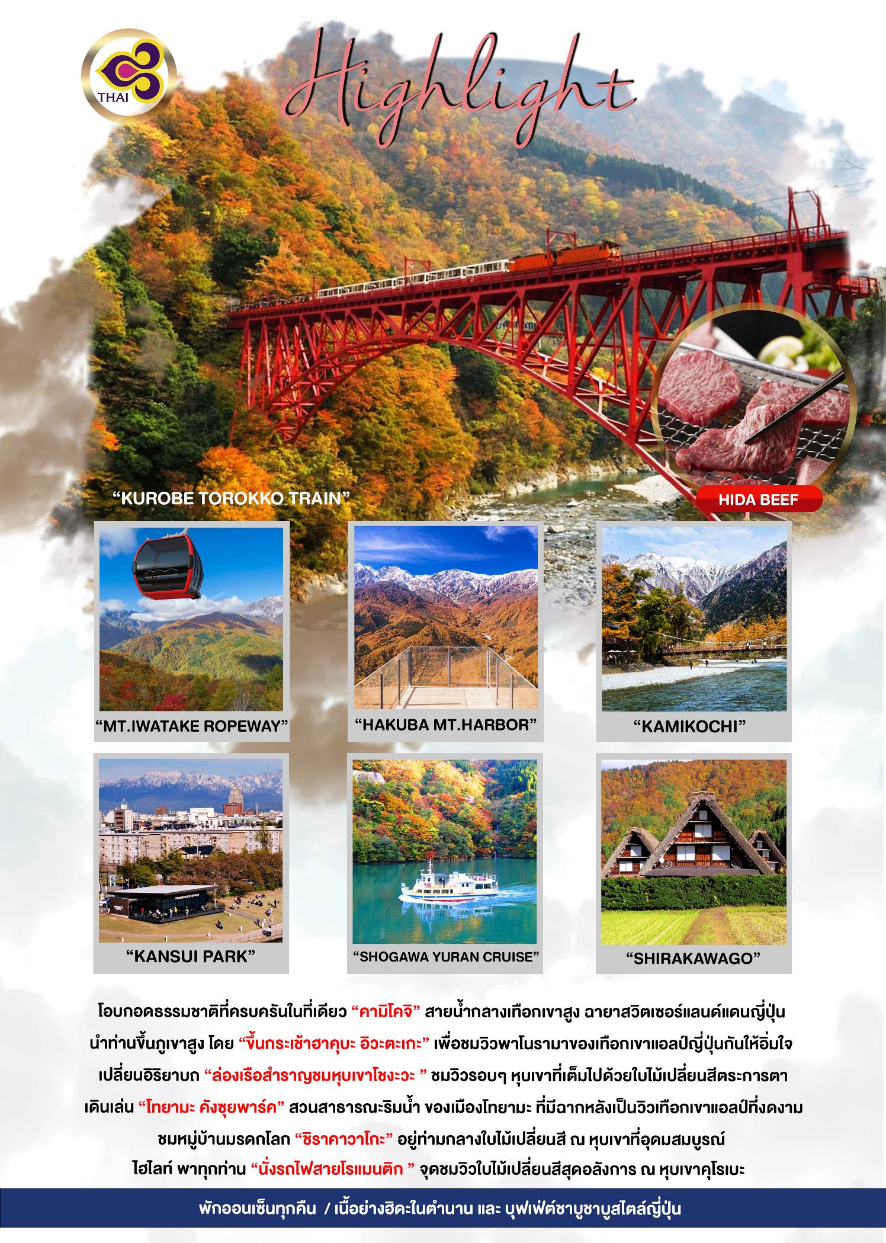

วันที่ | โปรแกรมทัวร์ | อาหาร |  |  |  | โรงแรม
วันที่ | โปรแกรมทัวร์ | เช้า | เที่ยง | เย็น
1 | สนามบินสุวรรณภูมิ |  |  | ✈
2 | สนามบินนาโกย่า - กิฟุ - หมู่บ้านชิราคาวาโกะ - ล่องเรือสำราญชมหุบเขาโชงะวะ - ออนเซ็น | ✈ | 🥩 HIDA BEEF | 🍽 | MERCURE TOYAMA TONAMI RESORT&SPA ♨  หรือเทียบเท่า 4 ดาว ⭐️ ⭐️ ⭐️⭐️
3 | โทยามะ - โทยามะคังซุยพาร์ค+ร้านกาแฟสตาร์บัคส์ - เปลี่ยนอิริยาบถนั่งรถไฟสายโรแมนติก ชมวิวใบไม้เปลี่ยนสี ณ หุบเขาคุโรเบะ - ออนเซ็น | 🍽 | 🍽  BENTO | 🍽 | HAKUBA MOMINOKI HOTEL ♨  หรือเทียบเท่า 4 ดาว ⭐️ ⭐️ ⭐️⭐️
4 | ฮาคุบะ - นั่งกระเช้าฮาคุบะ อิวะตะเกะ+จุดชมวิวฮาคุบะเมาท์เทนฮาร์เบอร์ - ร้านกาแฟสตาร์บัคส์ SNOW PEAK - สวนโออิเดะพาร์ค - ออนเซ็น | 🍽 | 🍽 | 🍽 | HOTAKASO YAMANO HOTEL ♨  หรือเทียบเท่า 4 ดาว ⭐️ ⭐️ ⭐️⭐️
5 | ชมใบไม้เปลี่ยนสี สวิสเซอร์แลนด์แดนญี่ปุ่น คามิโคจิ+สะพานคัปปะบาชิ - ศาลเจ้าสุวะไทฉะ -เส้นทางเมเปิ้ล คาวากูจิโกะ - ออนเซ็น+บุฟเฟ่ต์ขาปูยักษ์ไม่อั้น | 🍽 | 🍲  SHABU | 🦀 | MOTOSU PHOENIX HOTEL ♨  หรือเทียบเท่า 4 ดาว ⭐️ ⭐️ ⭐️⭐️
6 | ฮาโกเน่-ทุ่งหญ้าเซ็นโกคุฮาระ ซูซูกิ - โกเท็มบะ แฟคทอรี่ เอ้าท์เล็ต - ย่านชินจูกุ (แมวยักษ์ 3 มิติ) | 🍽 | ❌ | ❌
7 | สนามบินฮาเนดะ-สนามบินสุวรรณภูมิ | ✈

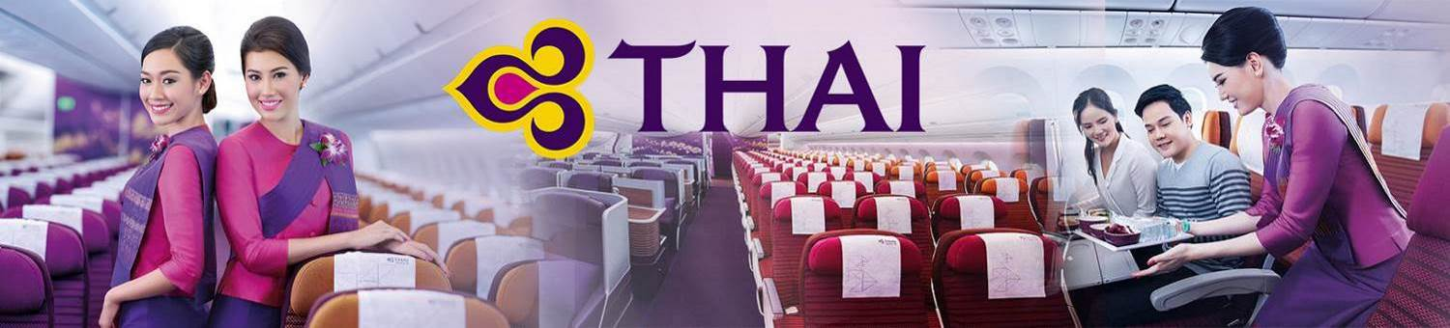
กำหนดการเดินทาง 28 ต.ค. - 3 พ.ย. 2569,
4 - 10, 11 - 17 พฤศจิกายน 2569
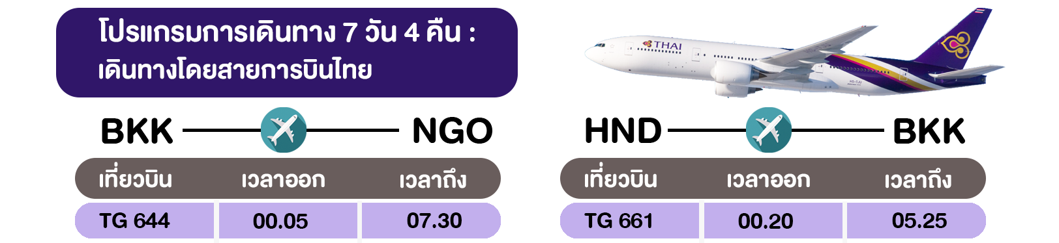

21.00 น. พร้อมกันที่ท่าอากาศยานสุวรรณภูมิ ชั้น 4 ส่วนผู้โดยสารระหว่างประเทศ ขาออก ประตู 4 เคาน์เตอร์ H
โดย สายการบินไทย เจ้าหน้าที่ คอยให้การต้อนรับและอำนวยความสะดวกด้านเอกสารก่อนขึ้นเครื่อง


NAGOYA / SHIRAKAWAGO / TONAMI

O สนามบินนาโกย่า
O เมืองกิฟุ - หมู่บ้านชิราคาวาโกะ
O ล่องเรือสำราญชมหุบเขาโชงะวะ
O แช่น้ำแร่ออนเซ็น
00.05 น. เหินฟ้าสู่ ประเทศญี่ปุ่น โดยสายการบินไทย แอร์เวย์ THAI AIRWAYS (TG) เที่ยวบินที่ TG 644
(ใช้เวลาเดินทางประมาณ 6 ชั่วโมง / เวลาท้องถิ่นจะเร็วกว่าประเทศไทย 2 ชั่วโมง)
07.30 น. เดินทางถึงสนามบินนาโกย่า ประเทศญี่ปุ่น หลังจากผ่านขั้นตอนศุลกากรเรียบร้อยแล้ว
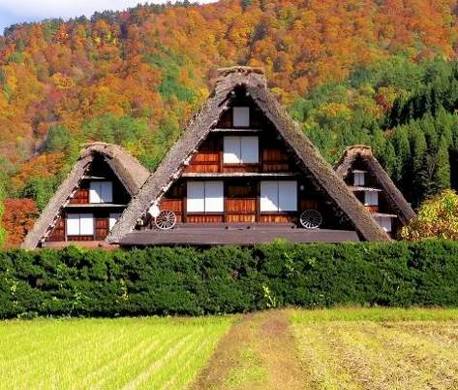
จากนั้นนำท่านเดินทางสู่ หมู่บ้านมรดกโลก “หมู่บ้านชิราคาวาโกะ (SHIRAKAWAGO)” นำท่านชมสถานที่พิเศษสุด ซึ่งแสดงถึง ความสามารถและพยายามของชนชาติญี่ปุ่นโบราณ หมู่บ้านที่ได้รับเลือกจากองค์การ ยูเนสโกให้เป็นมรดกโลกเมื่อปี ค.ศ. 1995 ท่านจะได้พบกับบ้านในแบบกัสโชสึคุริ ซึ่งเป็นแบบญี่ปุ่นดั้งเดิม ชื่อนี้ได้มาจากคำว่า กัสโช ซึ่งแปลว่าพนมมือ ตามรูปแบบของบ้านที่หลังคาชันถึง 60 องศา มีลักษณะคล้ายสองมือที่พนมเข้าหากัน ตัวบ้านมีความยาวประมาณ 18 เมตร และมีความกว้าง 10 เมตร ซึ่งโครงสร้างของบ้านสร้างขึ้นโดยไม่ใช้ตะปูแม้แต่ตัวเดียว แต่ยังคงความแข็งแรงสามารถรองรับหิมะที่ตกมาอย่างหนักในช่วงฤดูหนาวได้ดี ให้อิสระท่านเดินชมความสวยงามของหมู่บ้านแห่งนี้ตามอัธยาศัยจนถึงเวลานัดหมาย
(ความสวยงามของใบไม้เปลี่ยนสีขึ้นอยู่กับสภาพอากาศ)

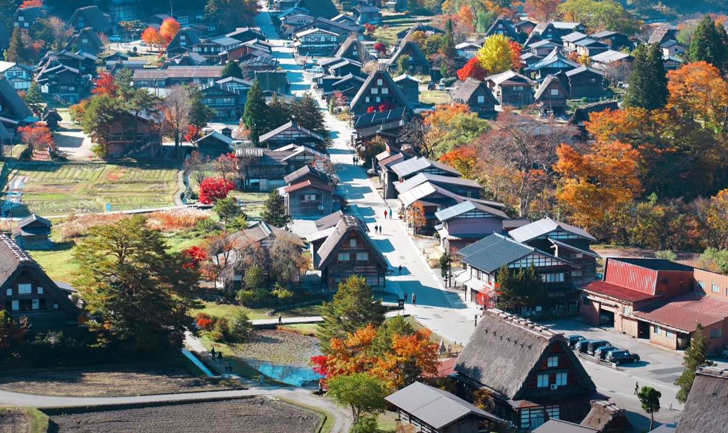

รับประทานอาหารกลางวัน ณ ภัตตาคาร

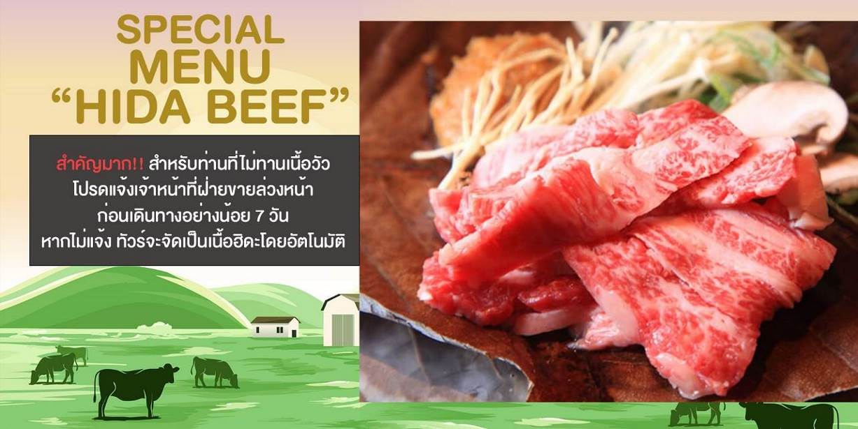

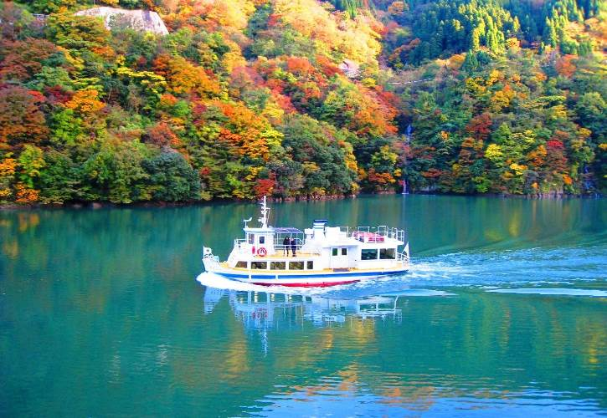
พาทุกท่านเปลี่ยนอิริยาบถ “ล่องเรือสำราญชมหุบเขาโชงะวะ (SHOGAWA YURAN CRUISE)” หุบเขาที่ขึ้นชื่อเรื่องทิวทัศน์ที่สวยราวกับภาพวาด ธรรมชาติอันอุดมสมบูรณ์สร้างความสวยงามที่แตกต่างออกไปในสี่ฤดู โดยเฉพาะสีสันแมกไม้ฤดูกาลใบไม้เปลี่ยนสีที่ตัดกับ สะพานสีแดง “สะพานนางาซากิ” เอกลักษณ์ของหุบเขาโชงาวะ ทิวทัศน์อันสวยงามของช่องเขาโชกาวะซึ่งสะท้อนบนผิวน้ำพร้อมฟังเพลงพื้นบ้านจากโกคายามะที่ถูกขับบรรเลงจากศิลปินอันมีชื่อเสียงของญี่ปุ่น (ความสวยงามของใบไม้เปลี่ยนสีขึ้นอยู่กับสภาพอากาศ)
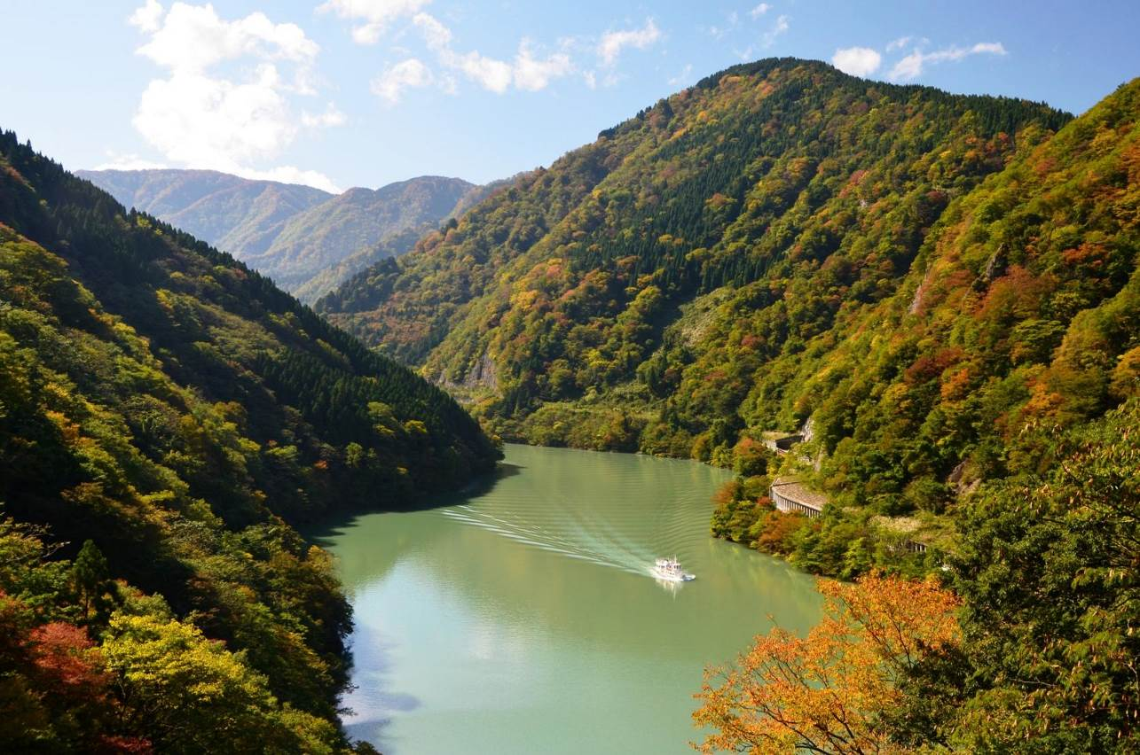

รับประทานอาหารค่ำ ณ ห้องอาหารของโรงแรม

พักที่ MERCURE TOYAMA TONAMI RESORT&SPA หรือเทียบเท่า
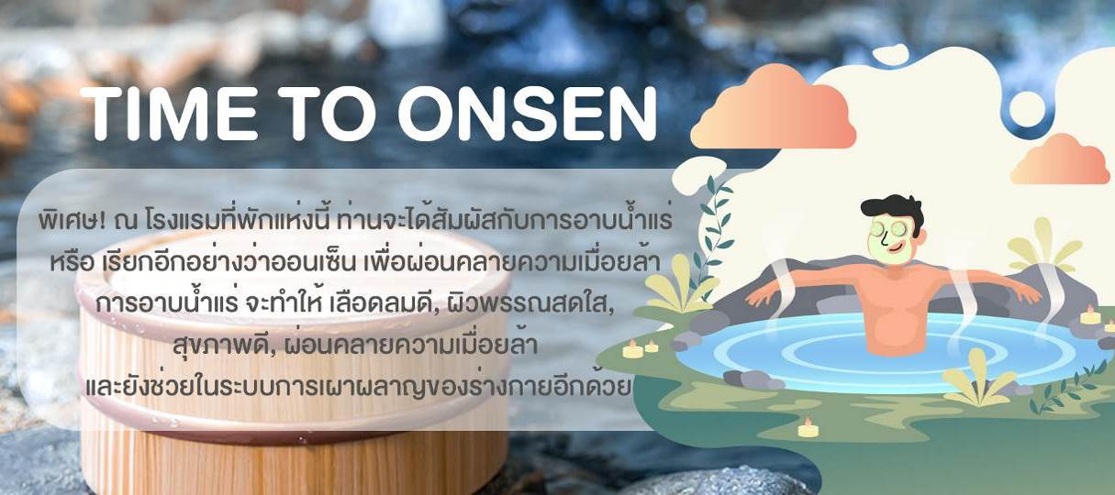


TOYAMA / HAKUBA
O เมืองโทยามะ - โทยามะคังซุยพาร์ค+ร้านกาแฟสตาร์บัคส์
O เปลี่ยนอิริยาบถนั่งรถไฟสายโรแมนติก ชมวิวใบไม้เปลี่ยนสี ณ หุบเขาคุโรเบะ
O แช่น้ำแร่ออนเซ็น
รับประทานอาหารเช้า ณ ห้องอาหารของโรงแรม
จากนั้นพาทุกท่านชมวิวเจแปนแอลป์ ทัศนียภาพสุดตระการตาที่ “โทยามะคังซุยพาร์ค (KANSUI PARK)” สวนริมน้ำแห่งนี้อดีตเคยเป็นพื้นที่จอดเรือในคลองฟุกัง สนามหญ้าเขียวชอุ่มอันกว้างขวางและทางเดินริมน้ำทำให้สวนแห่งนี้เป็นสถานที่ยอดนิยมสำหรับการมาเดินเล่นและพักผ่อนในเมือง สะพานเท็นมงพาดผ่านคลองและเป็นสัญลักษณ์ของสวน มีหอคอยชมวิวที่ทำจากอิฐตั้งอยู่แต่ละฝั่งของปลายสะพาน จากหอคอยสามารถชมวิวสวนและภูเขาทาเตยามะอันกว้างไกลได้อีกด้วย แลนด์มาร์คยอดฮิตที่นักท่องเที่ยวต้องแวะภายในสวนอย่าง “ร้านกาแฟสตาร์บัคส์ (STARBUCKS COFFEE TOYAMA)” (ไม่รวมค่าขนมและเครื่องดื่ม) ) ที่นี่ได้รับการออกแบบมาเป็นพิเศษเพื่อให้ชมวิวสวนได้อย่างเต็มที่ ด้วยหน้าต่างกระจกขนาดใหญ่ สวนแห่งนี้ขึ้นชื่อว่าเป็นจุดชมซากุระที่มีชื่อเสียงในช่วงฤดูใบไม้ผลิ และยังเป็นจุดชมใบไม้เปลี่ยนสีในช่วงฤดูใบไม้ร่วงยอดนิยมอีกด้วย จากการที่มีปลูกต้นไม้หลากหลายสายพันธุ์กว่า 500 ต้นเรียงรายอยู่ริมคลองฟุกัง สร้างความตื่นตาตื่นใจบรรยากาศสุดโรแมนติกให้แก่ผู้มาเยือน (ความสวยงามของใบไม้เปลี่ยนสีขึ้นอยู่กับสภาพอากาศ)
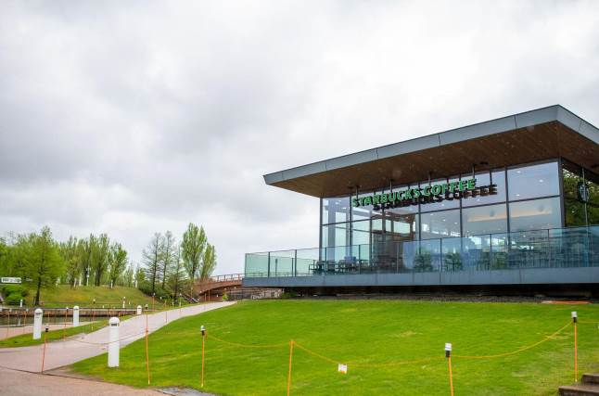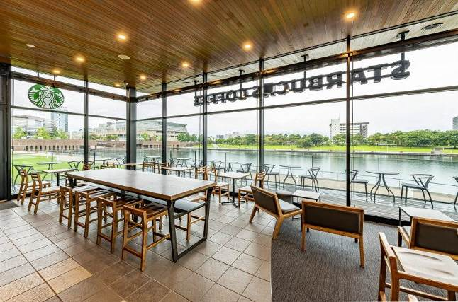
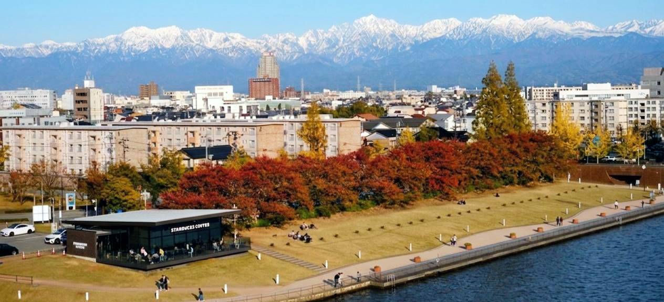

รับประทานอาหารกลางวัน บริการท่านด้วยอาหารญี่ปุ่นแบบเซ็ตเบ็นโตะ (เซ็ตกล่อง)
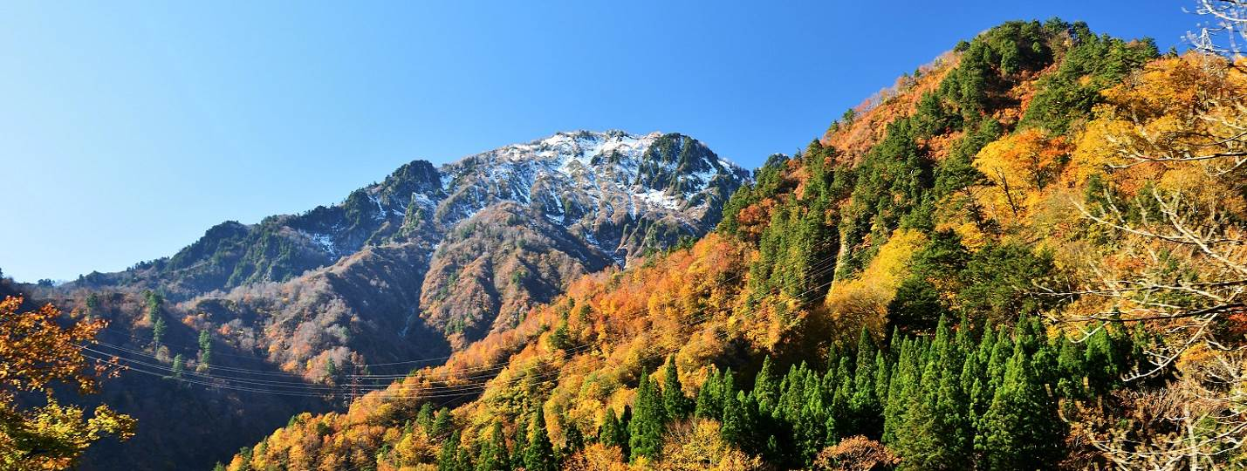
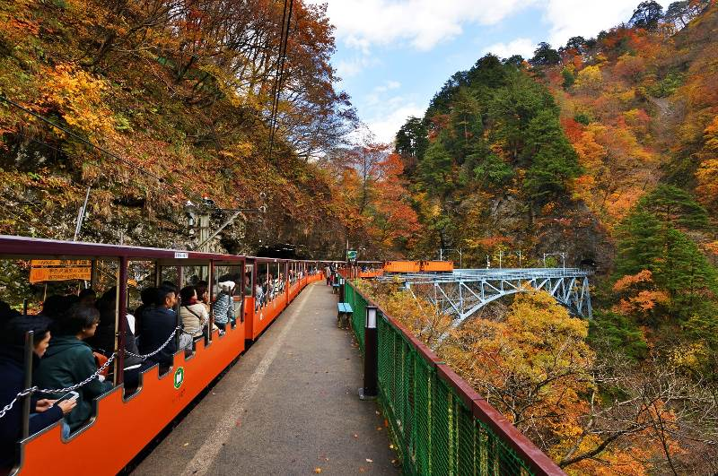
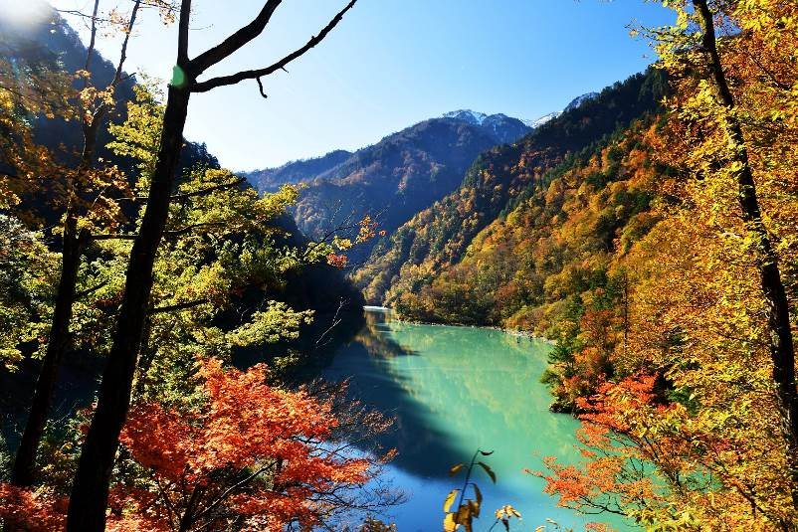
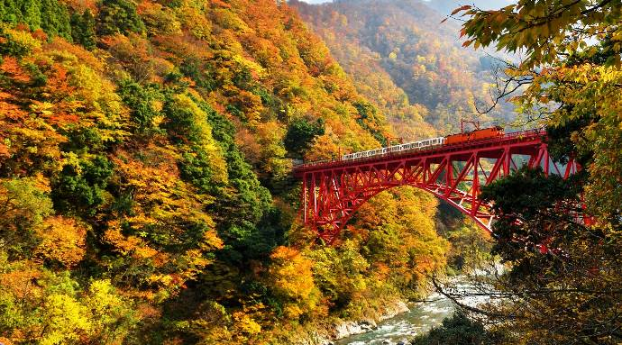
พาท่านเปลี่ยนอิริยาบถ นั่งรถไฟสายโรแมนติก KUROBE TOROKKO TRAIN ชมวิวใบไม้เปลี่ยนสีที่ “หุบเขาคุโรเบะ (KUROBE GORGE RAILWAY)” ที่ตั้งอยู่บริเวณตอนเหนือของเทือกเขาแอลป์ญี่ปุ่น ด้วยเส้นทางผ่านป่าเขาที่ยาวกว่า 20 กิโลเมตรวิ่งเลียบแม่น้ำคุโรเบะ ทางรถไฟช่องเขาคุโรเบะผสมผสานทิวทัศน์ที่น่าประทับใจเข้ากับการเคลื่อนไหวที่มีเสน่ห์ของการเดินทางด้วยสีสันของใบไม้บนเนินเขาที่กลายเป็นสีเหลืองและแดงสลับไปมาจะดูเหมือนผืนผ้าขนาดยักษ์ที่ประดับประดาด้วยสีสันของฤดูใบไม้ร่วง ห้ามพลาดจุดชมรถไฟ สะพานสีแดง Shin-Yamabiko Bridge ออนเซ็นแช่เท้า Kanetsuri Miyamaso Onsen ที่สามารถชมวิวรถไฟแล่นผ่านหุบเขาได้ และบ่อน้ำพุร้อนธรรมชาติกลางแจ้ง เริ่มต้นกันที่สถานีอุนาซึกิ ไปจนถึงสถานีคาเนซึริไปกลับ (ใช้เวลาเที่ยวละประมาณ 1 ชั่วโมง) (ความสวยงามของใบไม้เปลี่ยนสีขึ้นอยู่กับสภาพอากาศ)



รับประทานอาหารค่ำ ณ ภัตตาคาร

พักที่ HAKUBA MOMINOKI HOTEL เทียบเท่า


HAKUBA / GIFU

O เมืองฮาคุบะ - นั่งกระเช้าฮาคุบะ อิวะตะเกะ+จุดชมวิวฮาคุบะเมาท์เทนฮาร์เบอร์
O ร้านกาแฟสตาร์บัคส์ SNOW PEAK
O สวนโออิเดะพาร์ค
O แช่น้ำแร่ออนเซ็น
รับประทานอาหารเช้า ณ ห้องอาหารของโรงแรม
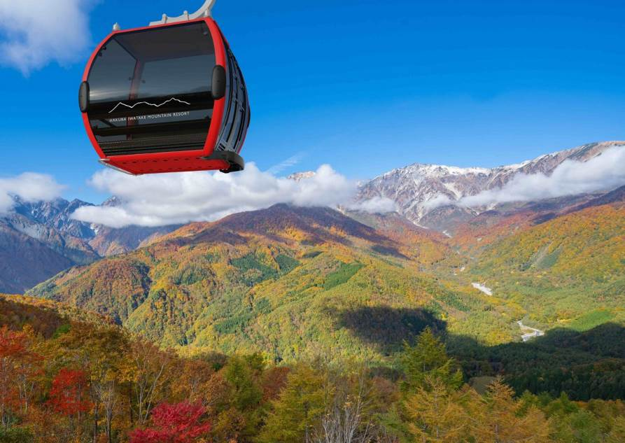
จากนั้นนำทุกท่านเดินทางสู่ "เมืองฮาคุบะ" เมืองที่มีสถานที่ท่องเที่ยวทางธรรมชาติมากมายที่นักท่องเที่ยวต่างให้ความสนใจตลอดปี ทัศนียภาพของเมืองฮาคุบะนั้นสวยเหมือนโลกแห่งจินตนาการ และยังให้ความรู้สึกแตกต่างกันออกไปในแต่ละฤดู และไม่ว่าจะเป็นฤดูไหน เราก็สามารถเห็นหิมะได้ตลอดทั้งปีอีกด้วย
จากนั้นพาทุกท่านเปลี่ยนอริยาบถ "นั่งกระเช้าฮาคุบะ อิวะตะเกะ (HAKUBA IWATAKE ROPEWAY)" เพื่อนำทุกท่านชมความสวยงามของใบไม้เปลี่ยนสีตลอดสองข้างทาง ความลงตัวของธรรมชาติ ทำให้ถูกขนานนามว่า "ซันดันโคโย" หรือสีสันสามขั้นของฤดู โดยท่านจะได้ชมยอดเขาสูงที่เริ่มมีหิมะปกคลุม และใบไม้แดงบนภูเขาที่ลดหลั่นลงมา และพื้นหญ้าสีเขียว ทำให้ทุกท่านได้เห็นความสวยงามของฤดูกาลสามชั้น
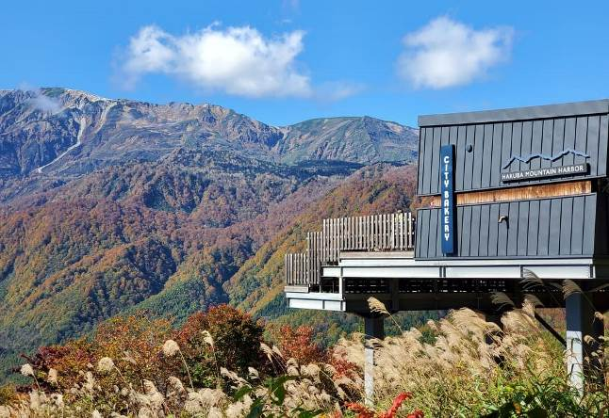
และนำท่านสู่จุดชมวิวใบไม้เปลี่ยนสีสุดตระการตา "จุดชมวิวพาโนรามา (HAKUBA MOUNTAIN HARBOR)" จุดชมวิวที่ถูกสร้างขึ้นในปี 2018 ตั้งอยู่บนระดับความสูง 1,289 เมตร ระเบียงชมวิวแบบพาโนรามาที่เป็นที่นิยมอย่างมากทั้งฤดูใบไม้ร่วง และฤดูหนาว กับเทือกเขาทั้งสามแห่งฮาคุบะ (ภูเขาฮาคุบะ, ภูเขาชาชิ และภูเขาฮาคุบะ ยาริทาเกะ) พร้อมนั่งจิบกาแฟและขนมเพลินๆจาก "THE CITY BAKERY" ลองชิมมัฟฟินซินนามอนและช็อกโกแลตร้อนข้นมันที่เป็นเมนูซิกเนเจอร์ของทางร้าน พร้อมวิวทิวทัศน์ที่สวยงามอย่างลงตัว (ความสวยงามของใบไม้เปลี่ยนสีขึ้นอยู่กับสภาพอากาศ)
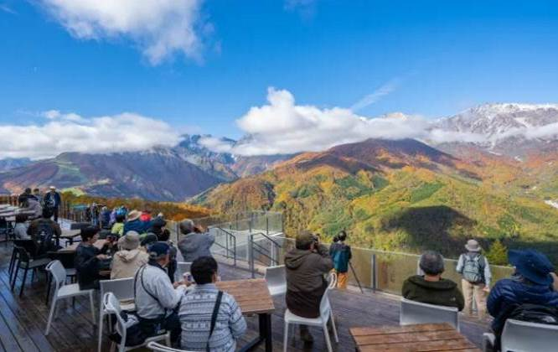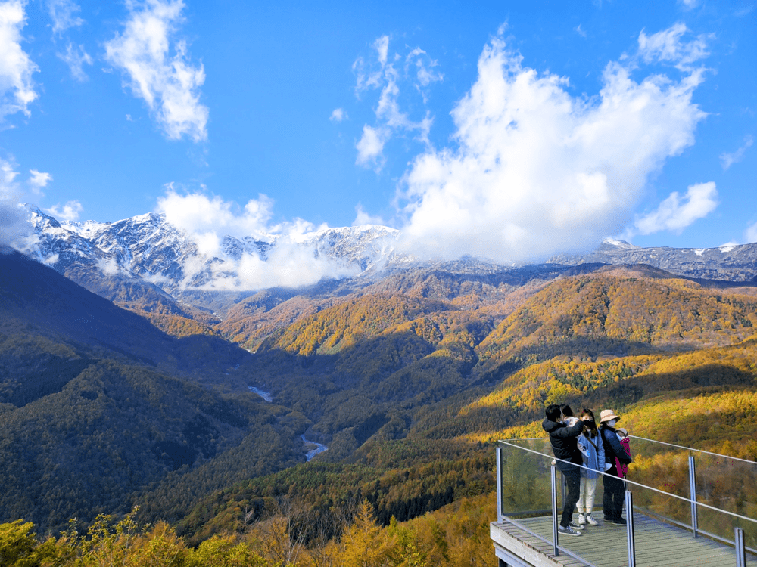

รับประทานอาหารกลางวัน ณ ภัตตาคาร

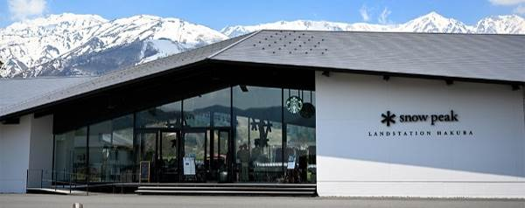
จากนั้นนำท่านสู่ “ร้านกาแฟสตาบัคส์ (STARBUCK AT SNOW PEAK)” ร้านกาแฟแบรนด์ดังที่ตั้งอยู่ในโครงการ Snow Peak Land Station สาขา Hakuba ซึ่งได้รับการออกแบบโดยสถาปนิกชื่อดังระดับโลกอย่างคุณเคนโกะ คุมะ การออกแบบที่ขยายพื้นที่ระเบียงและพื้นที่ภายนอกออกไปให้มากที่สุด ช่วยให้ท่านเพลิด เพลินกับเวลาที่อยู่กลางแจ้งพร้อมจิบกาแฟชมทิวทัศน์ภูเขาอันงดงามตระการตาของเทือกเขาแอลป์ตอนเหนือ
(ไม่รวมค่าขนมและเครื่องดื่ม)

จากนั้นพาทุกท่านชม “สวนโออิเดะพาร์ค(HAKUBA OIDE PARK)” ตั้งอยู่ในหมู่บ้านฮาคุบะ เป็นสถานที่จุดชมใบไม้เปลี่ยนสีที่มีชื่อเสียงอีกแห่งหนึ่ง ในฤดูใบไม้ร่วงจะได้ชมภาพความงดงามของแม่น้ำฮิเมะ สะพานแขวน โดยมีเทือกเขาเจแปนแอลป์และภูเขาฮาคุบะประดับด้วยใบไม้แดงประดับลดหลั่นความสวยงามลงมาเป็นฉากหลังได้อย่างสวยงาม ให้ทุกท่านได้เก็บภาพความประทับใจตามอัธยาศัย
(ความสวยงามของใบไม้เปลี่ยนสีขึ้นอยู่กับสภาพอากาศ)
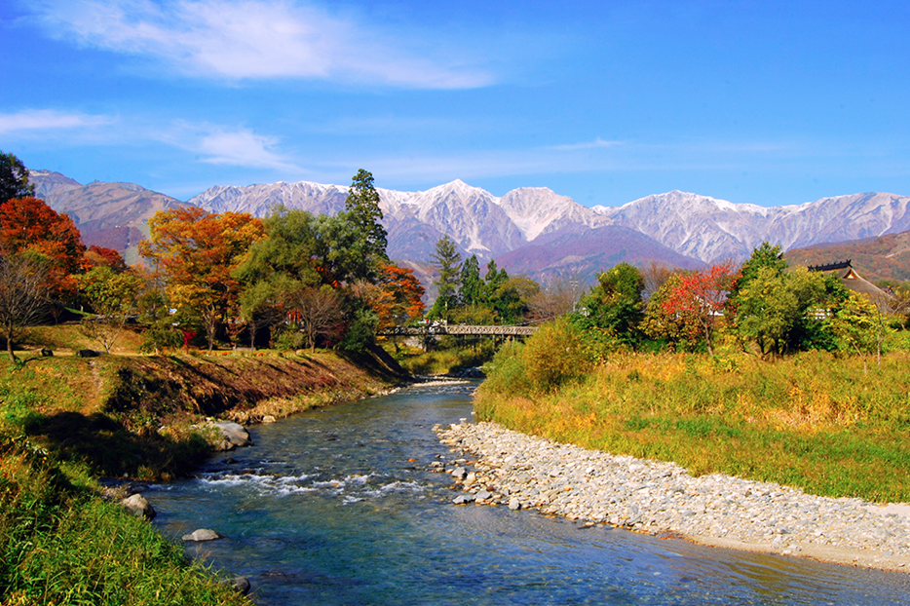


รับประทานอาหารค่ำ ณ ห้องอาหารของโรงแรม
พักที่ HOTAKASO YAMANO HOTEL หรือเทียบเท่า


KAMIKOCHI / SUWA / KAWAGUCHIKO

O ชมใบไม้เปลี่ยนสี สวิสเซอร์แลนด์แดนญี่ปุ่น คามิโคจิ+สะพานคัปปะบาชิ
O ศาลเจ้าสุวะไทฉะ
O เส้นทางเมเปิ้ล คาวากูจิโกะ
O แช่น้ำแร่ออนเซ็น+บุฟเฟ่ต์ขาปูยักษ์ไม่อั้น
รับประทานอาหารเช้า ณ ห้องอาหารของโรงแรม
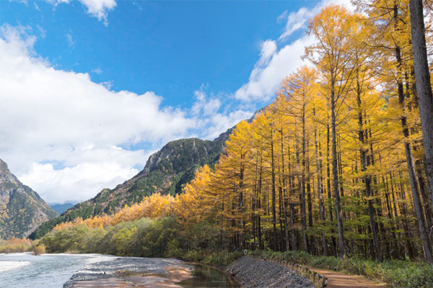
จากนั้นนำท่านสู่ “คามิโคจิ (KAMIKOCHI)” นับได้ว่าเป็นสถานที่พักผ่อนที่มีชื่อเสียงอย่างยิ่ง ด้วยทัศนียภาพงดงามที่ธรรมชาติได้สรรสร้างขึ้น และได้รับการขนานนามว่าเป็นสถานที่พักตากอากาศ ซึ่ง ณ ที่แห่งนี้ในสมัยก่อนยังไม่เป็นที่รู้จักกันอย่างแพร่หลายนัก กระทั่งปลายคริสต์ศตวรรษที่ 19 มิชชันนารีชาวอังกฤษชื่อ นายวอลเตอร์ เวสตัน ได้ค้นพบสถานที่แห่งนี้และได้เขียนแนะนำเมืองคามิโคจิในหนังสือของเขา จนกระทั่งปัจจุบันจึงกลายเป็นสถานที่ท่องเที่ยวที่มีชื่อเสียง ซึ่งท่านสามารถเพลิดเพลินกับทิวทัศน์ของ “สะพานคัปปะบาชิ (KAPPA BASHI)” สัญลักษณ์ของคามิโคจิที่ทอดข้ามแม่น้ำอะซึสะ เป็นสะพานแขวนที่ทำจากไม้ หากยืนบนสะพานจะสามารถมองเห็นเทือกเขายะเกะตะเกะ และเทือกเขาโฮตากะทางด้านเหนือที่เหมาะกับช่วงเวลาในการชมใบไม้เปลี่ยนสีอย่างยิ่ง (ความสวยงามของใบไม้เปลี่ยนสีขึ้นอยู่กับสภาพอากาศ)
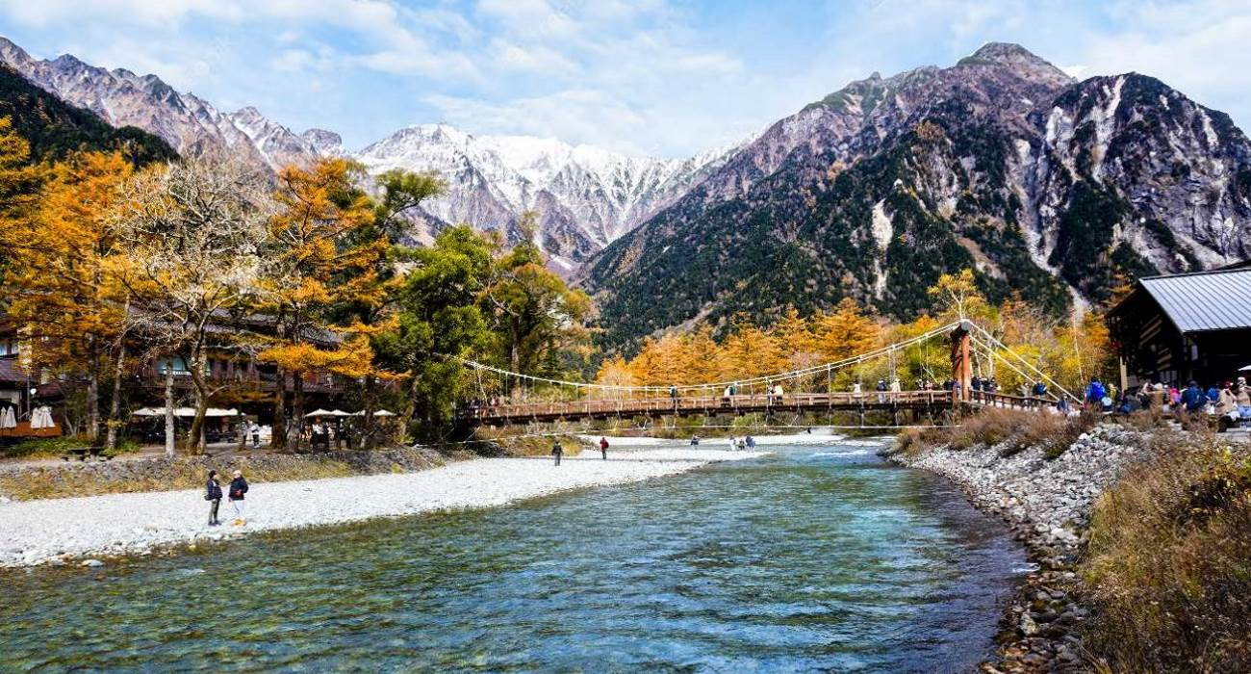

รับประทานอาหารกลางวัน ณ ภัตตาคาร
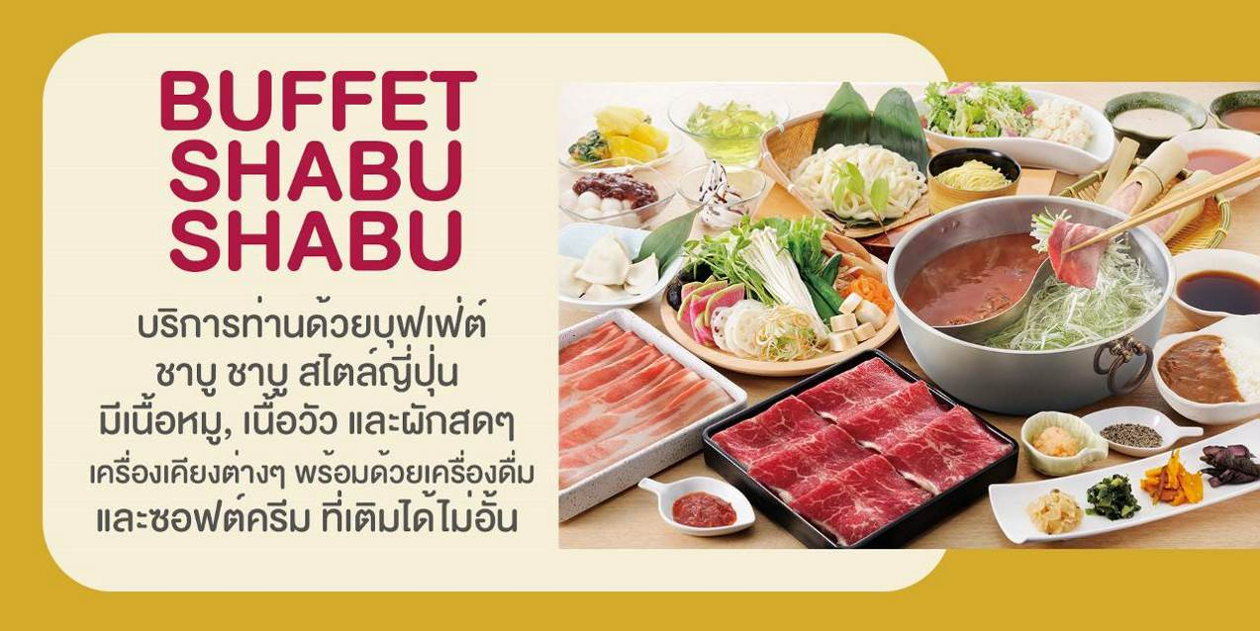
จากนั้นพาท่านเยี่ยมชม “ศาลเจ้าสุวะไทฉะ (SUWA TAISHA)” ศาลเจ้าที่เก่าแก่ที่สุดในญี่ปุ่น เป็นศาลเจ้าหลักของศาลเจ้าสุวะมากกว่า 10,000 แห่งทั่วประเทศญี่ปุ่น โดยมีสองศาลเจ้าหลักและสี่ศาลย่อย ได้แก่ ศาลเจ้าหลักคามิฉะ ฮงมิยะและมาเอะมิยะ (กลุ่มศาลเจ้าส่วนบน) รวมถึงศาลเจ้าชิโมะฉะ อาคิมิยะและฮารุมิยะ (กลุ่มศาลเจ้าส่วนล่าง) เป็นศาลเจ้าเก่าแก่ที่สักการะ “ธรรมชาติ” ในฐานะเทพเจ้า กลุ่มศาลเจ้าส่วนบนจะให้การสักการะบูชา “ภูเขา” และกลุ่มศาลเจ้าส่วนล่างสักการะบูชาต้นไม้ใหญ่ ต้นสนยู และต้นสนซีดาร์ ศาลเจ้าสุวะไทฉะแห่งนี้ เป็นสถานที่จัดเทศกาลสำคัญอย่าง “เทศกาลอนบะชิระ (Onbashira)” หรือเทศกาลขี่เสาลงเขา ที่มีการจัดเทศกาลในทุกๆ 7 ปี เพื่อเป็นการเฉลิมฉลองพิธีเฉลิมฉลองการต่ออายุของศาลเจ้าสุวะ ดึงดูดนักท่องเที่ยวจากทั่วประเทศญี่ปุ่นมากมาย (พาท่านชมกลุ่มศาลเจ้าส่วนบน) (ความสวยงามของใบไม้เปลี่ยนสีขึ้นอยู่กับสภาพอากาศ)
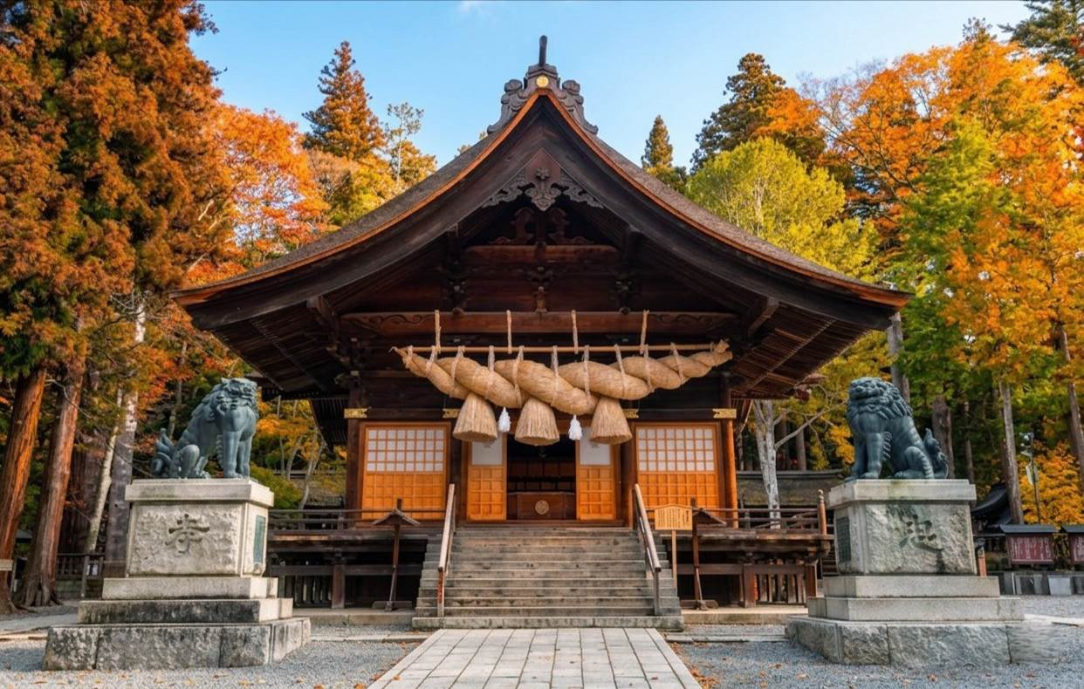
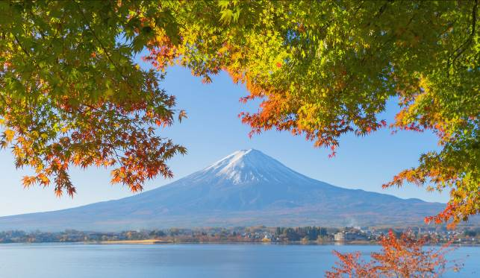
จากนั้นนำท่านสู่ “เส้นทางเมเปิ้ล คาวากูจิโกะ (KAWAGUCHIKO MAPLE CORRIDOR)” กล่าวกันว่าเป็นอีกหนึ่งจุดชมวิว ที่ชาวญี่ปุ่นนิยมมาชม “ใบเมเปิ้ล” ที่ให้สีแดงส้มแต่งแต้มความสวยงาม ปลายกิ่งก้านของต้นโค้งรับเข้าหากันมองเห็นได้เป็นลักษณะคล้ายอุโมงค์ ให้ภาพที่ประทับใจกับทุกท่านที่มาเยือน ซึ่งอยู่ไม่ไกลจากทะเลสาบคาวากูจิโกะ (ความสวยงามของใบไม้เปลี่ยนสีขึ้นอยู่กับสภาพอากาศ)
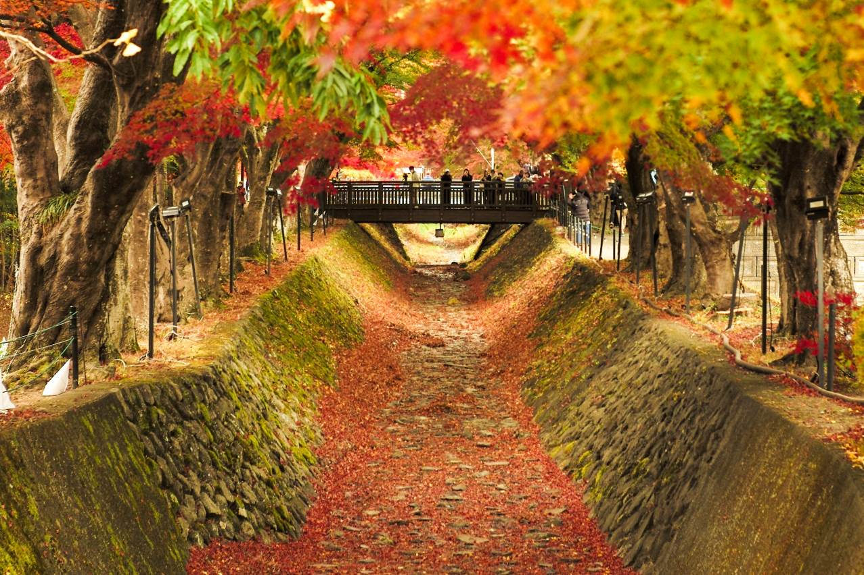
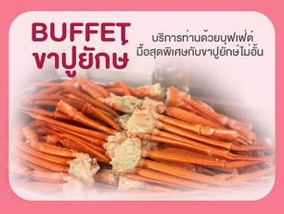
รับประทานอาหารค่ำ ณ ห้องอาหารของโรงแรม

พักที่ MOTOSU PHOENIX HOTEL หรือเทียบเท่า


HAKONE / GOTEMBA /TOKYO

O เมืองฮาโกเน่ - ทุ่งหญ้าเซ็นโกคุฮาระ ซูซูกิ
O โกเท็มบะ แฟคทอรี่ เอ้าท์เล็ต
O เมืองโตเกียว - ย่านชินจูกุ (แมวยักษ์ 3มิติ)
รับประทานอาหารเช้า ณ ห้องอาหารของโรงแรม (กรุณาตรวจเช็คสิ่งของและสัมภาระให้เรียบร้อย)
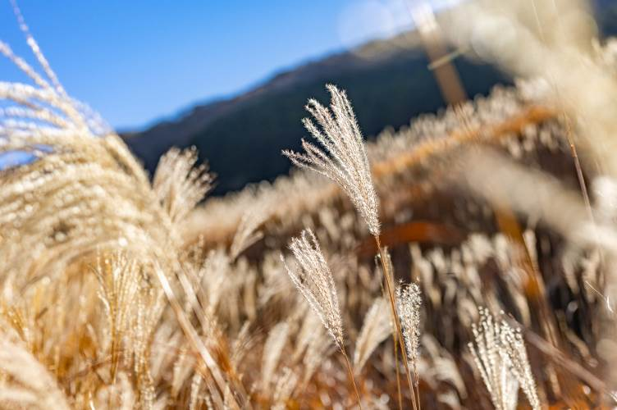
จากนั้นนำท่านสู่ “ทุ่งหญ้าเซ็นโกคุฮาระ ซูซูกิ (SENGOKUHARA SUSUKI GRASS FIELD)” ทุ่งหญ้าซูซูกิหรือแพมพาส (หญ้าขนไก่) ขนาดใหญ่ทอดยาวเป็นเนินเขา หญ้าสูงปกคลุมเนินเขาเป็นระยะทางหลายร้อยเมตรเปลี่ยนสีไปตามฤดูกาลและให้ทัศนียภาพที่งดงาม โดยเฉพาะอย่างยิ่งในฤดูใบไม้ร่วงที่หญ้าเปลี่ยนเป็นสีทองระยิบระยับถือเป็นอีกหนึ่งหนึ่งไฮไลท์ในช่วงฤดูใบไม้ร่วงของเมืองฮาโกเน่เลยทีเดียว ระหว่างทางเดินจะมีเนินเล็กๆ อยู่ เมื่อมองจากเนินนั้นไปรอบๆ ก็จะเห็นทิวเขาอย่างภูเขาอาชิการะและพื้นที่ชุ่มน้ำ กลมกลืนไปกับทุ่งหญ้าซูซูกิอย่างงดงาม ช่วงเวลาที่เหมาะกับการมาชมอยู่ในช่วงปลายเดือนกันยายน - ต้นเดือนพฤศจิกายน
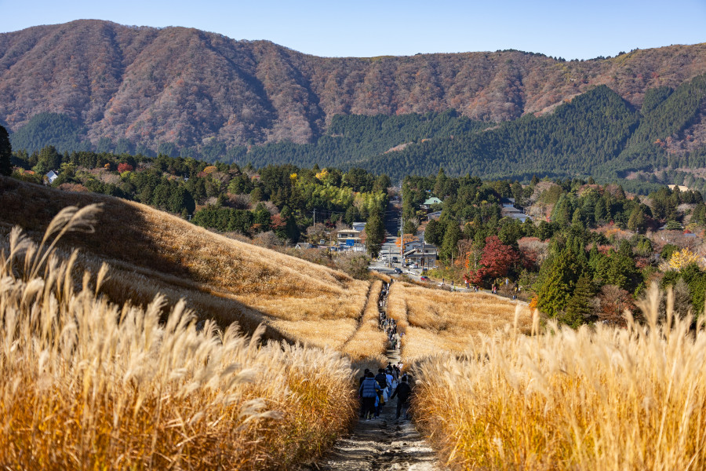

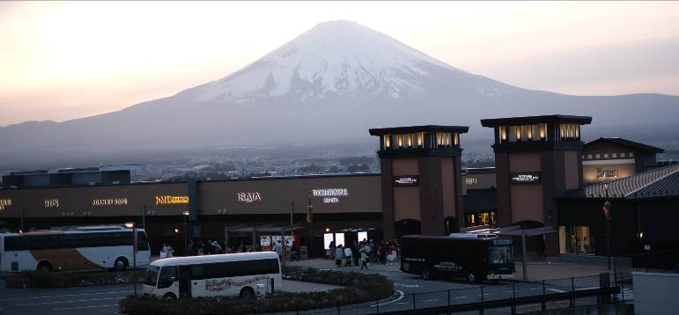
นำท่านเดินทางสู่แหล่งช้อปปิ้งอย่างจุใจกับสินค้าแบรนด์เนมที่ “โกเท็มบะ แฟคทอรี่ เอ้าท์เล็ต (GOTEMBA OUTLET)” ที่มีฉากหลังเป็นภูเขาไฟฟูจิและยังเป็นแหล่งรวมสินค้านำเข้าและสินค้าแบรนด์ญี่ปุ่นโกอินเตอร์มากมาย ทั้งกระเป๋า เครื่องประดับ และนาฬิกาหรู รองเท้าแฟชั่น สินค้าสำหรับคุณหนู และสินค้าอื่นๆอีกมากมาย

อิสระอาหารกลางวัน เพื่อให้ท่านได้ใช้เวลาคุ้มค่า (ไม่รวมค่าอาหาร)
จากนั้นนำท่านเดินทางสู่ “มหานครโตเกียว” นำท่านสู่ “ย่านชินจูกุ (SHINJUKU)” ย่านแห่งความเจริญอันดับหนึ่งของกรุงโตเกียว ท่านจะได้พบกับ แมวยักษ์ 3 มิติ โลดแล่นบนจอโฆษณา ซึ่งมีความโค้งขนาด 154 ตารางเมตร ลำโพงคุณภาพสูง ความละเอียดภาพระดับ 4 เคที่ให้ภาพเสมือนจริงแสดงภาพเหมียวเดินเล่นไปมาอยู่เหนือกรุงโตเกียว นับเป็นย่านห้างสรรพสินค้า และร้านขายของเป็นพันๆ ร้าน ซึ่งจะมีผู้คนนับหมื่นเดินกันขวักไขว่ ถือเป็นจุดนัดพบยอดนิยมอีกด้วย เชิญท่านเลือกชมสินค้ามากมาย อาทิ เครื่องใช้ไฟฟ้า, กล้องถ่ายรูป, นาฬิกา, เสื้อผ้า, รองเท้าแฟชั่น และเครื่องสำอาง เป็นต้น อิสระให้ท่านได้เพลินเพลินกับการ “เลือกชมและซื้อ” สินค้าตามอัธยาศัย

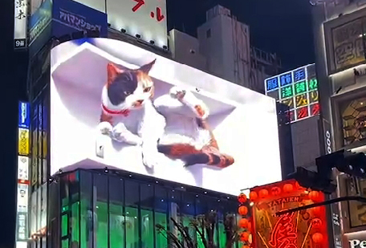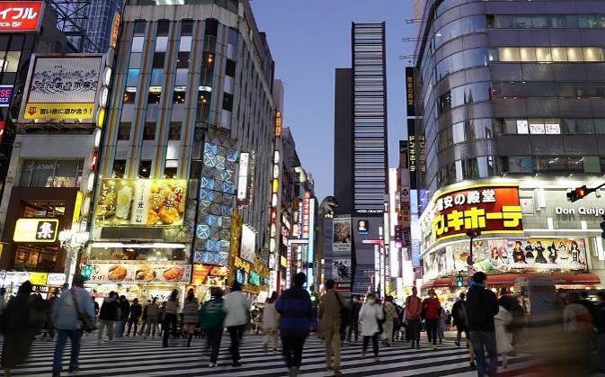

อิสระอาหารค่ำ เพื่อให้ท่านได้ใช้เวลาคุ้มค่า (ไม่รวมค่าอาหาร)

สมควรแก่เวลาเดินทางสู่ “สนามบินฮาเนดะ” เพื่อเดินทางกลับ

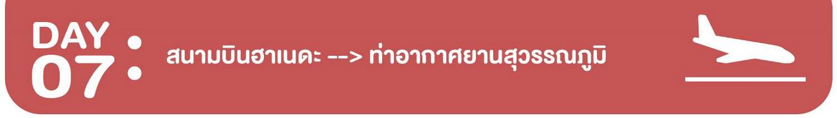
00.20 น. เหินฟ้าสู่ ประเทศญี่ปุ่น โดยสายการบินไทย แอร์เวย์ THAI AIRWAYS (TG) เที่ยวบินที่ TG 661
05.25 น. เดินทางถึงเมืองไทย พร้อมกับความประทับใจเต็มเปี่ยม
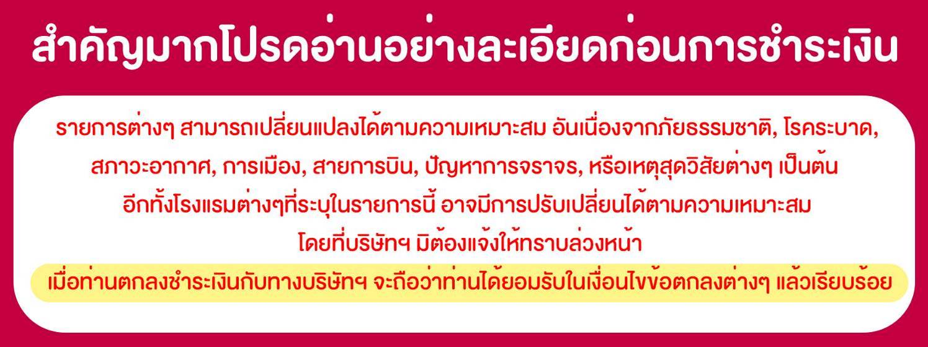

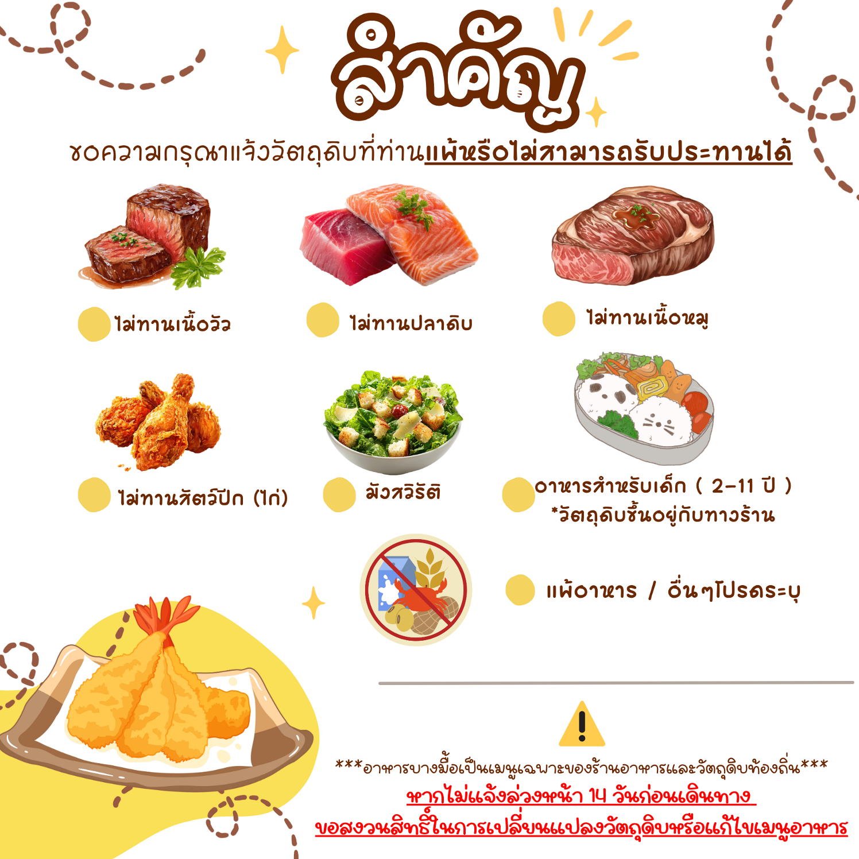
อัตราค่าบริการนี้ประกอบด้วย 2 ส่วน
1.ค่าที่พักและบริการอื่นๆที่เกี่ยวข้องในต่างประเทศ (ไม่รวมค่าตั๋วเครื่องบิน)
2.ค่าตั๋วเครื่องบิน THAI AIRWAYS

: : อัตราค่าบริการเดินทาง : :
สำหรับคณะเดินทาง 25 ท่านขึ้นไป (การันตีออกเดินทาง 15 ท่าน)
รหัสกรุ๊ป | วันเดินทาง | ผู้ใหญ่ | เด็กมีเตียง  ( 6-11 ปี) | เด็กไม่มีเตียง  (2-5 ปี) | จอยแลนด์  (ไม่ใช้ตั๋ว)
J-1028-C | 28 ต.ค. - 3 พ.ย. 69 | 69,900 | 67,900 | 65,900 | 47,900
J-1104-C | 4 - 10 พ.ย. 2569 | 69,900 | 67,900 | 65,900 | 47,900
J-1111-C | 11 - 17 พ.ย. 2569 | 69,900 | 67,900 | 65,900 | 47,900
กรณีต้องการพักเดี่ยวจ่ายเพิ่มจากราคาผู้ใหญ่ 12,000 บาท
สำหรับเด็กทารก อายุต่ำกว่า 2 ปี (ณ. วันเดินทาง) เช็คราคาตั๋วก่อนทำการจองค่ะ

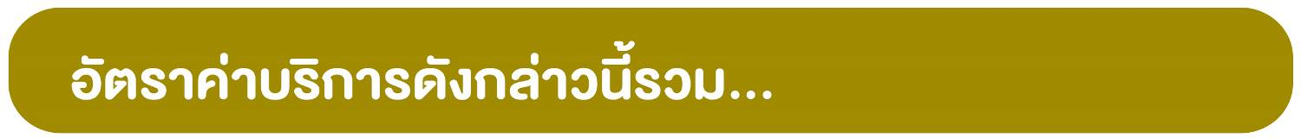
- ตั๋วเครื่องบินไป-กลับ แบบหมู่คณะตามเส้นทางและสายการบินที่ระบุในโปรแกรม (ชั้นทัศนาจร)
- ค่าภาษีสนามบินทุกแห่งตามรายการทัวร์
- ค่าธรรมเนียมน้ำมันที่สายการบินเรียกเก็บ (คำนวณ ณ วันที่ 13/05/2569)
- ค่าอาหาร, ค่าเข้าชม และค่ายานพาหนะทุกชนิด ตามที่ได้ระบุไว้ในรายการ
- โรงแรมที่พักตามระบุไว้ในรายการ หรือในระดับเดียวกัน (หัองพักคู่ TWIN หรือหัองพัก3ท่าน TRIPLE)
- การบริการของมัคคุเทศก์จากเมืองไทยตลอดการเดินทาง 1 ท่าน
- น้ำดื่มที่ญี่ปุ่นท่านละ 1 ขวด / วัน (สำหรับวันที่มีการจัดนำเที่ยว)
- ค่าประกันอุบัติเหตุในระหว่างตลอดการเดินทาง ***ไม่จำกัดอายุผู้เอาประกันภัย***
วงเงินทุนชีวิตจากอุบัติเหตุท่านละ 2,000,000 บาท ดูแลค่ารักษาพยาบาลจากอุบัติเหตุท่านละ 500,000 บาท
**แต่หากลูกค้าท่านใด สนใจซื้อเพิ่มประกันการเดินทางครอบคลุมสุขภาพค่ารักษาพยาบาล COVID-19**
สามารถแจ้งสอบถามข้อมูลเบี้ยประกันเริ่มต้น 500 บาท (ระยะเวลา 5-7วัน) กับทางบริษัทฯ ณ วันที่แจ้งสำรองที่นั่ง

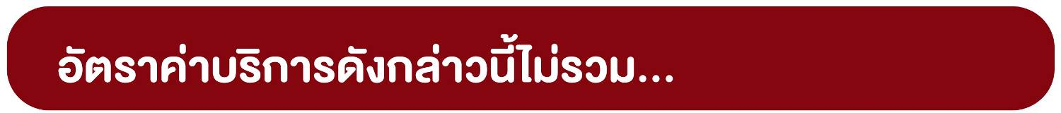
- ค่าภาษีมูลค่าเพิ่ม 7% + หัก ณ ที่จ่าย 3%
- ค่าธรรมเนียมน้ำมันที่สายการบินเรียกเก็บ อาจรวมถึงมีการเรียกเก็บเพิ่มเติมในภายหลัง
- ค่าใช้จ่ายส่วนตัว อาทิ ค่าโทรศัพท์, ค่าซักรีด, ค่าเครื่องดื่มในห้องพัก และค่าอาหารที่สั่งมาในห้องพัก เป็นต้น
- ค่าอาหารและเครื่องดื่มที่สั่งพิเศษในร้านอาหาร นอกเหนือจากที่บริษัทจัดให้ ในรายการทัวร์
- ค่าน้ำหนักของกระเป๋าเดินทางในกรณีที่เกินกว่าสายการบินกำหนด (23 กิโลกรัมต่อท่าน)
- ค่าทำหนังสือเดินทาง / ต่อหน้าเล่มหนังสือเดินทาง
- ค่าทำใบอนุญาตที่กลับเข้าประเทศของคนต่างชาติ หรือต่างด้าว
- ค่าธรรมเนียมวีซ่าเข้าประเทศญี่ปุ่นของคนต่างชาติ (สำหรับคนไทยยกเว้นวีซ่าเข้าญี่ปุ่นพำนักระยะสั้นไม่เกิน 15วัน)
- ค่าเปลี่ยนแปลงตั๋วต่างๆ อาทิเช่น แก้ไขชื่อผู้เดินทาง, เปลี่ยนคนเดินทาง, เปลี่ยนเที่ยวบินกลับ (กรุณาสอบถามเจ้าหน้าที่)
- ราคาทัวร์ข้างต้นยังไม่รวมค่าทิปมัคคุเทศน์นำเที่ยวและคนขับรถรวม 1,500 บาท/ท่าน/ทริป

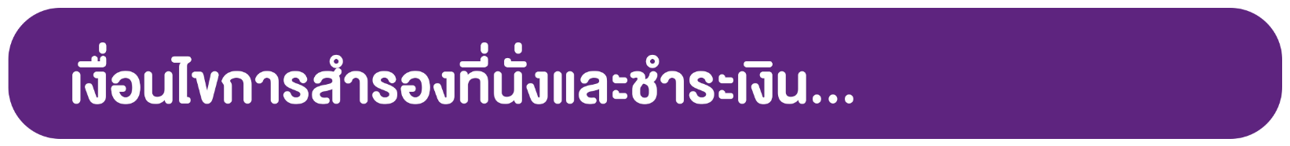
- กรุณาจองทัวร์ล่วงหน้าก่อนการเดินทาง พร้อมชำระมัดจำที่นั่งละ 35,000 บาท เพื่อการันตีสิทธิ์ที่นั่งของท่าน
กรณีลูกค้าทำการจองน้อยกว่าวันเดินทาง 35 วัน ทางบริษัทฯขอสงวนสิทธิ์ในการเก็บค่าทัวร์เต็มจำนวนทันที
- ส่วนที่เหลือชำระก่อนการเดินทางไม่น้อยกว่า 35 วัน มิฉะนั้นถือว่าท่านยกเลิกการเดินทางโดยอัตโนมัติ
(ทางบริษัทฯ อาจมีการเรียกเก็บส่วนที่เหลือทั้งหมดก่อน 35 วัน อันเนื่องจากคณะที่เดินทางนั้นถูกจองเต็มเร็วกว่าปกติ
หรือจำเป็นต้องออกตั๋วเครื่องบิน เพื่อเลี่ยงการเก็บส่วนค่าธรรมเนียมเชื้อเพลิง และค่าภาษีสนามบินที่มีการเปลี่ยนแปลง)
- พร้อมส่งสำเนาหนังสือเดินทางให้เจ้าหน้าที่ฝ่ายขาย, เลขสะสมไมล์ (หากมี), ประเภทอาหารที่ทานไม่ได้หรือประเภทอาหารที่ทำให้เกิดการแพ้ เช่น เนื้อวัว อาหารทะเล เป็นต้น ท่านสามารถแจ้งรีเควสอื่นๆ เพิ่มเติมกับเจ้าหน้าที่ เพื่ออำนวยความสะดวกก่อนการเดินทาง
**กรณีที่ลูกค้ามีการชำระค่าทัวร์ทั้งหมดหรือบางส่วน
ทางบริษัทฯถือว่าท่านยอมรับเงื่อนไขและข้อตกลงต่างๆที่ทางทัวร์ระบุไว้ทั้งหมดนี้แล้ว**

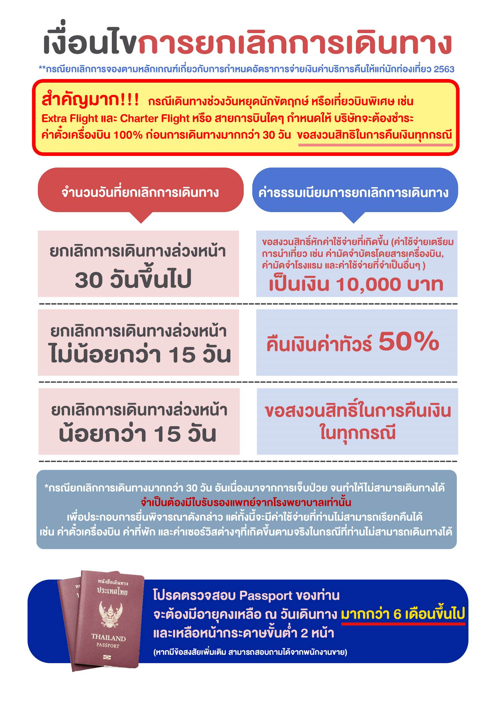


- บริษัทฯ ขอสงวนสิทธิ์ในการเลื่อนหรือยกเลิกการเดินทาง หากคณะทัวร์มีผู้เดินทางต่ำกว่า 15 ท่าน โดยจะแจ้งให้ผู้เดินทางทราบล่วงหน้าอย่างน้อย 15 วัน ก่อนการเดินทาง(อาจเปลี่ยนแปลงราคาในกรณีที่มีผู้ร่วมเดินทางไม่ถึงจำนวนที่ระบุ)
- กรณีท่านมีการเดินทางด้วยตั๋วเครื่องบินภายในประเทศหรือออกตั๋วโดยสารระหว่างประเทศเอง ต้องรบกวนแจ้งให้กับเราทราบ ณ วันที่สำรองที่นั่ง หากไม่มีการแจ้งเรื่องไว้ จะไม่สามารถเรียกร้องค่าเสียหายที่เกิดขึ้นจากตั๋วเครื่องบินดังกล่าวได้
- กรุณา อย่าขีดเขียน ฉีก หรือประทับตราใดๆ ที่ไม่เกี่ยวข้อง ลงในหนังสือเดินทาง หากทางสายการบินไม่อนุญาตให้ เช็คอิน หรือตำรวจตรวจคนเข้าเมืองประเทศนั้นๆ ปฎิเสธการเข้า-ออกประเทศ ทางบริษัทไม่รับผิดชอบทุกกรณี
- การให้บริการของรถบัสนำเที่ยวในประเทศญี่ปุ่นมีข้อกำหนดตามกฎหมายช่วงเวลา 08:00น.-19:00น. ขอสงวนสิทธิ์ในการปรับเปลี่ยนการเดินทางตามสถานการณ์อย่างเหมาะสม
- ที่นั่งบนเครื่องบินของกรุ๊ปทัวร์เป็นไปโดยสายการบินเป็นผู้กำหนด ซึ่งทางบริษัทฯ แจ้งคำขอได้ตามขั้นตอน แต่ไม่สามารถเข้าไปแทรกแซงจัดการแทนได้
- มาตรฐานของโรงแรมในประเทศญี่ปุ่นนั้น จะมีความแตกต่างกันกับมาตรฐานระดับสากล
  - 1. ห้อง SGL (ห้องนอนเดี่ยว) ขนาดเตียงประมาณ 130-140 ซ.ม. ตามมาตรฐานของโรงแรมในประเทศญี่ปุ่น
  - 2. ห้อง TWN (ห้องนอนคู่) ประเภทนิยมตามมาตรฐานการพักคู่สำรับ 2 เตียง (WESTERN ROOM)
  - 3. ห้อง DOUBLE (ห้องนอนคู่) **บางโรงแรมมีขนาดเตียงเล็กเท่าห้อง SINGLE ขนาดเตียงประมาณ
130-140 ซ.ม. ซึ่งบางโรงแรมจะมีห้องประเภทนี้ไม่เพียงพอ ทางบริษัทจะจัดเป็นห้อง (TWIN) ให้ลูกค้าโดยอัตโนมัติ
  - 4. ห้อง TRIPLE (ห้องสามเตียง) ***บางโรงแรมจะมีห้องพักประเภทสามเตียงไม่เพียงพอ รวมถึงบางโรงแรมอาจไม่มีบริการห้องประเภทนี้ ท่านจะได้พักเป็น ห้อง TWN + ฟูกเสริม สำหรับ 1 ท่าน หรืออาจมีความจำเป็นที่ต้องแยกพักแบบ (TWIN+SINGLE) โดยขึ้นอยู่กับดุลพินิจของโรงแรม ซึ่งทางบริษัทฯ แจ้งคำขอได้ตามขั้นตอน แต่ไม่สามารถเข้าไปแทรกแซงจัดการแทนได้
**หากลูกค้าไม่สะดวกพักเป็นเตียงเสริมหรือฟูกเสริม ท่านสามารถติดต่อแจ้งเปลี่ยนเป็นพักเดี่ยวได้ (โดยมีค่าใช้จ่ายพักเดี่ยวเพิ่มเติม)
**กรณีครอบครัวเลือกประเภทห้องพักไม่ตรงกัน TWN+SGL+TRP ห้องพักแต่ละประเภท ขึ้นอยู่กับการจัดแปลนห้องพักของแต่ละโรงแรม อาจจะไม่ได้อยู่ชั้นเดียวกัน หรืออยู่ติดกัน

- บริษัทฯ ขอสงวนสิทธิ์เก็บค่าภาษีสนามบินทุกแห่งและภาษีตั๋วทุกชนิดเพิ่ม หากสายการบินปรับขึ้นก่อนวันเดินทาง
- หากท่านไม่เดินทางกลับพร้อมคณะทัวร์ ตั๋วเครื่องบินขากลับซึ่งยังไม่ได้ใช้ ไม่สามารถนำมาขอคืนเงินได้
- ในระหว่างการท่องเที่ยวนี้ หากท่านไม่ใช้บริการใดๆ ไม่ว่าทั้งหมดหรือบางส่วน ถือว่าท่านสละสิทธิ์ ไม่สามารถเรียกร้องขอคืนค่าบริการได้
- ค่าบริการที่ท่านชำระกับทางบริษัทฯ เป็นการชำระแบบเหมาขาด และทางบริษัทฯได้ชำระให้กับบริษัทฯ ตัวแทนแต่ละแห่งแบบเหมาขาดเช่นกัน ดังนั้นหากท่านมีเหตุอันใดที่ทำให้ท่านไม่ได้ท่องเที่ยวพร้อมคณะตามรายการที่ระบุไว้ ท่านจะขอคืนค่าบริการไม่ได้
- หากท่านถูกเจ้าหน้าที่ตรวจคนเข้าเมืองของประเทศนั้นๆ ปฏิเสธการเข้า-ออกเมือง ด้วยเหตุผลใดๆ ก็ตาม ถือเป็นเหตุผลซึ่งอยู่นอกเหนืออำนาจและความรับผิดชอบของบริษัทฯ ทางบริษัทฯขอสงวนสิทธิ์ที่จะไม่คืนเงินบางส่วนหรือทั้งหมด
- หากท่านถูกปฏิเสธการเข้า-ออกเมือง ไม่ว่าประเทศใดจนทำให้ท่านไม่สามารถเดินทางต่อไปได้ คณะทัวร์ท่านอื่นๆ รวมถึงไกด์จะไม่สามารถรอท่าน ณ สนามบินได้ จำเป็นต้องออกเดินทางตามโปรแกรมที่วางไว้ แต่ทางตัวแทนบริษัทฯ จะทำหน้าที่ประสานงานและเจ้าหน้าที่จะทำการติดต่อช่วยเหลือท่านเป็นระยะ
- บริษัทฯ จะไม่รับผิดชอบในกรณีที่กองตรวจคนเข้าเมืองของประเทศไทยงดออกเอกสารเข้าเมืองให้กับชาวต่างชาติ หรือ คนต่างด้าวที่พำนักอยู่ในประเทศไทย แต่จะทำหน้าที่ช่วยเหลือเจรจา แต่อำนาจสิทธิ์ขาดเป็นของทางกองตรวจคนเข้าเมือง
- บริษัทฯ ขอสงวนสิทธิ์ที่จะไม่รับผิดชอบต่อค่าใช้จ่ายใดๆ ในกรณีที่เกิดเหตุสุดวิสัย เช่น การยกเลิกหรือล่าช้าของสายการบิน, อุบัติเหตุ, ภัยธรรมชาติ, การนัดหยุดงาน, การจลาจล หรือสิ่งของสูญหายตามสถานที่ต่าง ๆ ที่เกิดเหนืออำนาจควบคุมของบริษัทฯ
- บริษัทฯ จะทำหน้าที่เป็นตัวแทนในการเรียกร้องค่าชดใช้จากสายการบิน, โรงแรมหรือบริษัทขนส่งเมื่อเกิดการสูญหายของ สัมภาระระหว่างการเดินทาง แต่จะไม่รับผิดชอบต่อการสูญหายดังกล่าว
- บริษัทฯ ขอสงวนสิทธิ์ที่จะเปลี่ยนแปลงรายการทัวร์ตามความเหมาะสม และสถานการณ์ต่างๆ ทั้งนี้ทางบริษัทฯ จะยึดถือและคำนึงถึงความปลอดภัย รวมถึงประโยชน์สูงสุดของลูกค้าส่วนมากเป็นสำคัญ
- เมื่อท่านตกลงชำระเงินไม่ว่าทั้งหมดหรือบางส่วนกับทางบริษัทฯ จะถือว่าท่านได้ยอมรับในเงื่อนไขข้อตกลงต่างๆ แล้ว

